El nostre correu està fet en html. Si no el pots veure correctament, fes clic aquí
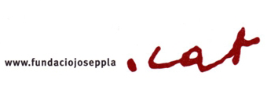 | 
«TRACTA» «NOM»
«CARREC»
«SEU»
NOTA DE PREMSA


Del 28 de juny al 31 d’agost de 2008. Fundació Josep Pla
  Miquel Sitjar i Serra  President de la Fundació Josep Pla |   Hans Meinke  Director-Editor del Círculo del Arte
Es complauen a convidar-vos a la inauguració de l'exposició,
Pels camins de l'Empordà. Günter Grass - Josep Pla,
que tindrà lloc el proper dissabte, 28 de juny
a les 20:00 a la Fundació Josep Pla.
La presentació anirà a càrrec de
Daniel Giralt-Miracle, crític i historiador de l'art.
Palafrugell, juny de 2008

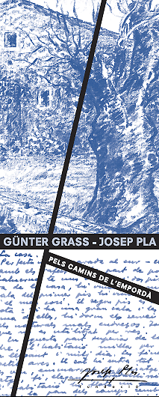 | La casa està admirablement col·locada sobre el paisatge. Els homes que la construïren formaven part de l’anonimat més gloriós. S’adonaven, però, del pes, de les formes, de l’esperit de la realitat circumdant. Un bon gust instintiu, nascut de la seva innata humilitat, eliminà de la seva visió de les coses tot exabrupte presumptuós, tota vel·leïtat de singularització –aquesta tendència a l’exabrupte i a la pedanteria que en l’arquitectura moderna és d’una permanència revoltant.  PLA, Josep. El pagès i el seu món dins Els pagesos.  Barcelona: Ed. Destino, OC VIII, 1968,  (Davant d’un mas) p. 88
Pels camins de l’Empordà és un dietari de l’estada de Günter Grass a l’Empordà en el qual l’autor retrata en blanc i negre, amb un estil sobri i vigorós, diversos motius empordanesos. Als dibuixos de Grass, hi hem acostat alguns textos de Pla que aporten la seva tossuda recerca de l’essència i les arrels del seu país.
Els periples vitals de Günter Grass i Josep Pla els han portat a viatjar i escriure, a conèixer i explicar la realitat que han viscut. La coincidència en l’espai, encara que no en el temps, ens ha permès de connectar-los en un diàleg virtual que ha resultat fecund i enriquidor, fruit de l’enorme capacitat d’observació i la sensibilitat intel·ligent que els caracteritza.
Enllaç a l’article:
Aguiló, Anna. “Qui volia ser jo?” dins el catàleg de l’exposició Pels camins de l'Empordà. Günter Grass - Josep Pla. Fundació Josep Pla. Palafrugell, 2008.

..........................................................................................................................
Si no voleu rebre més la nostra informació reenvieu-nos aquest correu escrivint la paraula "baixa" en el tema del missatge.
Les vostres dades figuren en el fitxer denominat "Adreces" de la Fundació Josep Pla. Podeu exercir els vostres drets d'accés, rectificació i oposició tot adreçant-vos a la Direcció de la Fundació.

www.fundaciojoseppla.cat – Nou, 51 – 17200 Palafrugell
Telf.: 972 30 55 77- info@fundaciojoseppla.cat

